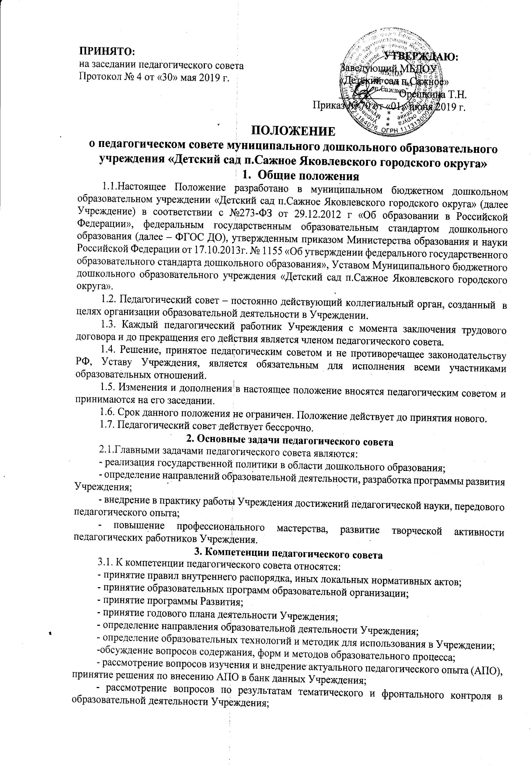- анализ функционирования внутренней системы оценки качества образования Учреждения;
- осуществление индивидуального учета результатов освоения обучающимися образовательных программ, поощрение, а также хранение в архивах информации об этих результатах на бумажных и (или) электронных носителях;
- рассмотрение результатов по реализации программы развития Учреждения;
- анализ деятельности Учреждения за год;
- контроль выполнения ранее принятых решений;
- заслушивание информации и отчетов педагогических работников Учреждения, докладов представителей организаций и учреждений, взаимодействующих с ДОУ по вопросам образования воспитания детей, в том числе сообщений о проверке соблюдения санитарно- гигиенического режима ДОУ, об охране труда сотрудников, об охране жизни и здоровья воспитанников и других вопросов ДОУ;
-организация изучения и обсуждения нормативно- правовых документов в области дошкольного образования;
- рассматривание характеристик и принятие решений о поощрении, награждении педагогических работников;
-иное, предусмотренное законодательством РФ.
4. Структура и порядок работы педагогического совета

4.1. В состав педагогического совета входят все педагогические работники Учреждения. Возглавляет педагогический совет председатель.
4.2. В работе педагогического совета могут принимать участие:
- представители Учредителя;
- работники Учреждения, не являющиеся членами Педагогического совета;
- члены совета родителей (законных представителей) обучающихся Учреждения;
- граждане, выполняющие работу на основе гражданско-правовых договоров, заключаемых с Учреждением;
- другие приглашенные лица.
4.3. Лица, приглашенные на педагогический совет, пользуются правом совещательного голоса.
4.4. Председатель педагогического совета:
- организует деятельность педагогического совета;
- информирует членов педагогического совета о предстоящем заседании не менее чем за 20 до его проведения;
- регистрирует поступающие заявления, обращения и иные материалы;
- организует подготовку и проведение заседания педагогического совета;
- определяют повестку дня педагогического совета;
- контролирует выполнение решений педагогического совета.
4.5. Педагогический совет работает по плану, составляющему часть годового плана работы Учреждения.
4.6. Заседания педагогического совета созываются один раз в квартал в соответствии с планом работы Учреждения.
4.7. Председатель и секретарь Педагогического совета избираются в начале каждого учебного года из числа членов Педагогического совета путем открытого голосования большинством голосов сроком на 1 учебный год.
4.8. Информационно-техническое и методическое обеспечение деятельности Педагогического совета возлагается на секретаря.
4.9. Решение Педагогического совета считается правомочным, если на его заседании присутствовало более половины его членов и за решение проголосовало более половины присутствующих путем открытого голосования.
4.10. Принятые на заседании Педагогического совета и отраженные в протоколе решения имеют юридическую силу только с момента издания соответствующего приказа заведующего Учреждением.
4.11. Протокол подписывается председателем, секретарем и хранится в Учреждении.

5. Права педагогического совета
5.1. Педагогический совет имеет право:
- участвовать в управлении Учреждением;
- выходить с предложениями и заявлениями на учредителя в органы муниципальной и государственной власти, в общественные организации;
- создавать временные творческие объединения с приглашением специалистов различного профиля, консультантов для выработки рекомендаций с последующим рассмотрение их на педагогическом совете;
- принимать окончательное решение по спорным вопросам, входящим в его компетенцию;
-принимать положения с компетенцией, относящейся к объединениям по профессии;
- в необходимых случаях на заседания педагогического совета ДОУ могут приглашаться представители общественных организаций, учреждений, взаимодействующих с ДОУ по вопросам образования, родители воспитанников и др. Необходимость их приглашения определяется председателем педагогического совета. Лица, приглашённые на педагогический совет, пользуются правом совещательного голоса.
5.2. Каждый член педагогического совета имеет право:
- потребовать обсуждения педагогическим советом любого вопроса, касающегося педагогической деятельности Учреждения, если его предложения поддержит не менее одной трети членов педагогического совета;
- при несогласии с решением педагогического совета высказать своё мотивированное мнение, которое должно быть зафиксировано в протоколе.
6. Взаимосвязи педагогического совета с другими органами управления
6.1. Педагогический совет организует взаимодействие с другими органами управления Учреждения – Общим собранием работников Учреждения, Советом родителей через участие представителей педагогического совета в заседании Общего собрания работников, Совета родителей Учреждения;
- представление на ознакомление Общему собранию работников и Совету родителей Учреждения материалов, разработанных на заседании педагогического совета;
- внесение предложений и дополнений по вопросам, рассматриваемым на заседаниях Общего собрания работников и Совета родителей Учреждения.
7. Ответственность педагогического совета
7.1. Педагогический совет несет ответственность за выполнение не в полном объеме или невыполнение закрепленных за ним задач и компетенций.
7.2.Педагогический совет несет ответственность за соответствие принимаемых решений законодательству РФ, нормативно- правовым актам.
8. Делопроизводство педагогического совета
8.1. Заседания педагогического совета оформляются протоколом.
8.2. В протоколе фиксируются:
- дата проведения заседания;
- количественное присутствие (отсутствие) членов педагогического совета;
- приглашенные (Ф.И.О., должность);
- повестка дня;
- ход обсуждения вопросов;
- предложения, рекомендации, замечания членов педагогического совета и приглашенных лиц;
- решение.
8.3. Протоколы подписываются председателем и секретарем педагогического совета.
8.4. Нумерация протоколов ведется от начала учебного года.
8.5. Протоколы педагогических советов нумеруются постранично, прошнуровываются, скрепляются подписью заведующего и печатью Учреждения.
8.6. Протоколы педагогического совета хранятся в Учреждении.

